

操
作
系
统
实
验
报
告

学 院：______________
班 级:______________
学 号:______________
姓 名：______________

课程设计一：进程调度
一、实验目的
1.理解有关进程控制块、进程队列的概念。
2.理解进程控制块的结构
3.理解进程运行的并发性
4.掌握进程调度的三种基本算法
二、实验要求
在多道程序运行环境下，进程数目一般多于处理机数目，使得进程要通过竞争来使用处理机。这就要求系统能按某种算法，动态地把处理机分配给就绪队列中的一个进程，使之运行，分配处理机的任务是由进程调度程序完成的。一个进程被创建后，系统为了便于对进程进行管理，将系统中的所有进程按其状态，将其组织成不同的进程队列。于是系统有运行进程队列、就绪进程队列和各种事件的进程等待队列。进程调度的功能就是从就绪队列中挑选一个进程到处理机上运行。进程调度的算法有多种，常用的有优先级调度算法、先来先服务算法、时间片轮转算法。
进程是程序在处理机上的执行过程。进程存在的标识是进程控制块(PCB)，进程控制块结构如下：
Typeedef struct node
{
Char name[10]; /*进程标识符*/
Int prio; /*进程优先数*/
Int round; /*进程时间片轮转时间片*/
Int cputime /*进程占用CPU时间*/
Int needtime /*进程到完成还需要的时间*/
Int count; /*计数器*/
Char state; /*进程的状态*/
Struct node *next; /*链指针*/
}PCB;
系统创建一个进程，就是由系统为某个程序设置一个PCB，用于对该进程进行控制和管理。进程任务完成，由系统收回其PCB，该进程便消亡。每个进程可以有三个状态：运行态、就绪态和完成状态。
用VC编写一个程序实现进程调度算法，模拟进程调度的过程，加深对进程控制块概念和进程调度算法的理解。
（1）进程调度算法采用优先数调度算法。
（2）采用动态优先数法确定进程的优先级别。
（3）设计三个链队列，分别用来表示运行队列、就绪队列和完成队列。
（4）用户输入进程标识符以及进程所需要的时间，申请空间存放进程PCB信息。
优先数调度算法为每一个进程设一个优先数，他总是把处理机给就绪队列中具有最高优先权的进程。常用的算法有静态优先数法和动态优先数法。
动态优先数，使进程的优先权随时间而改变。初始的进程优先数取决于进程运行所需的时间，时间大，则优先数低。采取了将进程优先数定为用一个较大的数（50）减去进程运行所需的时间。随着进程的运行对优先数进行调整，每次运行时都是从就绪队列中选取优先数最大的进程运行，所以，将就绪队列按照优先数的大小从高到低排序，这样，每次取对头进程即可。
进程每执行一次，优先数减一个数，CPU时间数加1，进程还需要的时间数减1，如果进程所需要的时间为0，说明进程运行完毕，将其状态变为完成“F”，将此PCB插入到完成队列中，若就绪队列不空，则将就绪队列中的第一个PCB变为运行状态。进程若没有完成，则将其优先数和就绪队列中第一个PCB的优先数作比较，如果小，则将其变为就绪态，插入到就绪队列中合适的位置，将就绪队列中的第一个PCB变为运行态投入运行，重复上述过程，直到就绪队列为空，所有进程成为完成态为止。
三、环境
windows xp+vc 6.0环境下实现的
四、步骤
- 打开VC，选择菜单项File->New，选择Project选项卡并建立一个名为process的win32 console application工程。
- 在工程中创建原文件process.cpp：选择菜单项Project->Add to Project->File，此时将打开一个新窗口，在其中输入想要创建的文件名字，这里是process.cpp，在其中编辑好原文件并保存。
- 通过调用菜单项Build->Rebuild all进行编译连接，可以在指定的工程目录下得到debug->process.exe程序，可以在控制台进入该debug目录运行程序。
五、运行结果分析：
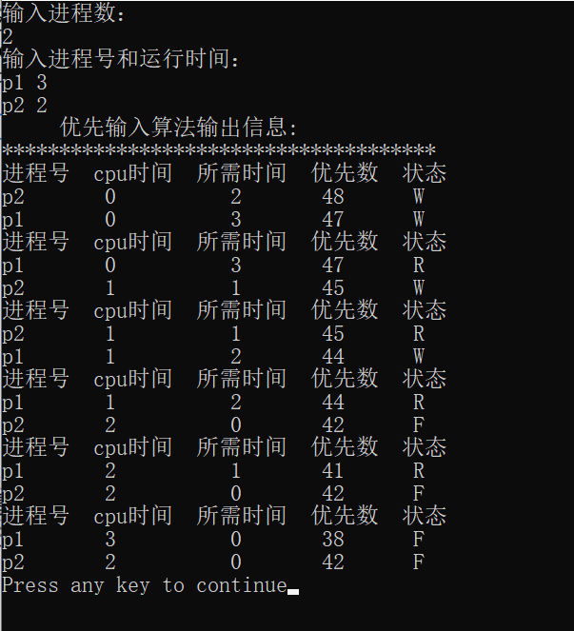
六、源代码：
#include "stdafx.h"
#include "stdio.h"
#include "stdlib.h"
#include "string.h"
typedef struct node {
char name[10];
int prio;
int round;
int cputime;
int needtime;
int count;
char state;
struct node * next;
}PCB;
PCB * finish, *ready, *tail, *run;
int N;
firstin() {
run = ready;
run->state = 'R';
ready = ready->next;
}
void prt1(char a) {
if (toupper(a) == 'P') {
printf("进程号cpu时间 所需时间 优先数 状态\n");
}
else {
printf("进程号cpu时间 所需时间 计数 时间片 状态\n");
}
}
void ptr2(char a, PCB * q) {
if (toupper(a) == 'P')
printf(" % -10s % - 10d % - 10d % - 10d %c\n", q->name, q->cputime, q->needtime, q->prio, q->state);
else
printf(" % -10s % -10d % -10d % -10d -10d % -c\n", q->name, q->cputime, q->needtime, q->count, q->round, q->state);
}
/*输出函数*/
void prt(char algo) {
PCB * p;
prt1(algo);
if (run != NULL)
ptr2(algo, run);
p = ready;
while (p != NULL) {
ptr2(algo, p);
p = p->next;
}
p = finish;
while (p != NULL) {
ptr2(algo, p);
p = p->next;
}
getchar();
}
/*优先数的插入算法*/
insert1(PCB * q) {
PCB * p1, *s, *r;
int b;
s = q;
p1 = ready;
r = p1;
b = 1;
while ((p1 != NULL) && b)
if (p1->prio >= s->prio) {
r = p1;
p1 = p1->next;
}
else
b = 0;
if (r != p1) {
r->next = s;
s->next = p1;
}
else
{
s->next = p1;
ready = s;
}
}
void create1(char alg) {
PCB * p;
int i, time;
char na[10];
ready = NULL;
finish = NULL;
run = NULL;
printf("输入进程号和运行时间：\n");
for (i = 1; i <= N; i++) {
p = (PCB *)malloc(sizeof(PCB));
scanf("%s", na);
scanf("%d", &time);
strcpy(p->name, na);
p->cputime = 0;
p->needtime = time;
p->state = 'w';
p->prio = 50 - time;
if (ready != NULL)
insert1(p);
else {
p->next = ready;
ready = p;
}
}
//clrscr();
printf(" 优先数算法输出信息：\n");
printf("*******************************************\n");
prt(alg);
run = ready;
ready = ready->next;
run->state = 'R';
}
priority(char alg) {
while (run != NULL) {
run->cputime = run->count + 1;
run->needtime = run->needtime - 1;
run->prio = run->prio - 3;
if (run->needtime == 0) {
run->next = finish;
finish = run;
run->state = 'F';
run = NULL;
if (ready != NULL)
firstin();
}
else
if ((ready != NULL) && (run->prio < ready->prio)) {
run->state = 'w';
insert1(run);
firstin();
}
prt(alg);
}
}
int main()
{
char algo;
//clrscr();
printf("选择算法：P/R(优先数算法/时间片轮转算法)\n");
scanf("%c", &algo);
printf("输入进程数：\n");
scanf("%d", &N);
if (algo == 'P' || algo == 'P') {
create1(algo);
priority(algo);
}else
if (algo == 'R' || algo == 'r') {
//create2(algo);
//roundrun(algo);
}
}

课程设计二：模拟文件管理
一、设计目的
- 建立一个简单的模拟文件管理系统。
- 理解用户界面和操作命令在操作系统中的作用。
二、设计要求
需要实现一个命令行操作界面，包含如下命令：
1.创建文件
功能：创立一个指定名字的新文件，即在目录中增加一项，不考虑文件内容，但必须能输入文件长度。
2.删除文件
功能：删除指定的文件
3.创建目录
功能：在当前路径下创建指定的目录。
4.删除目录
功能：删除当前目录下的指定目录，如果该目录为空，则可删除，否则应提示是否作删除，删除操作将该目录下的全部文件和子目录都删除。
5.改变目录
功能：工作目录转移到指定的目录下，只要求完成改变到当前目录的某一个子目录下的功能，不要求实现相对目录以及绝对目录。
6.显示目录
功能：显示全部目录以及文件，输出时要求先输出接近根的目录，再输出子目录。
对于重名（创建时），文件不存在（删除时），目录不存在（改变目录时）等错误情况，程序应该作出相应处理并给出错误信息。
界面的提示符为#，提示的命令以及调试的方法应和前面的要求一致，可以自己设计更多的命令或者附加功能。
三、环境
本实验是在windows xp+vc 6.0环境下实现的，利用windows SDK 提供的系统接口（API）完成程序功能。在windows xp下安装好VC后进行，VC是一个集成开发环境，其中包含了windows SDK所有工具，所以就不用单独在安装SDK了，程序中所用的API是操作系统提供的用来进行应用程序设计的系统功能接口。要使用这些API，需要包含对这些函数进行说明的SDK头文件，最常见的就是windows.h。一些特殊的API调用还需要包含其他的头文件。
四、步骤
- 打开VC，选择菜单项File->New，选择Project选项卡并建立一个名为filesys的win32 console application工程。
- 在工程中创建原文件filesys.cpp：选择菜单项Project->Add to Project->File，此时将打开一个新窗口，在其中输入想要创建的文件名字，这里是filesys.cpp，在其中编辑好原文件并保存。
- 通过调用菜单项Build->Rebuild all进行编译连接，可以在指定的工程目录下得到debug->filesys.exe程序，可以在控制台进入该debug目录运行程序了。
五、运行结果
1.在控制台窗口的提示符下输入filesys回车
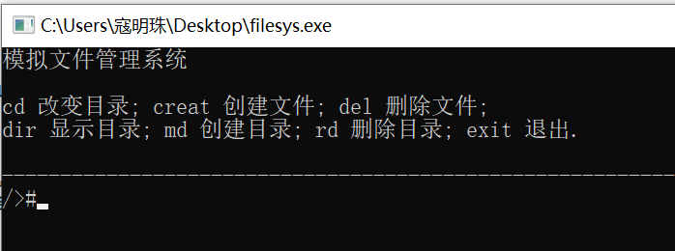
- 创建文件
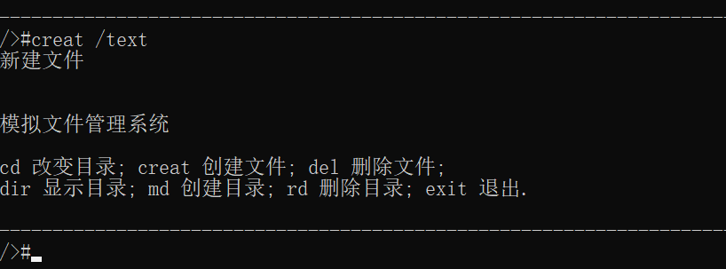
- 删除文件
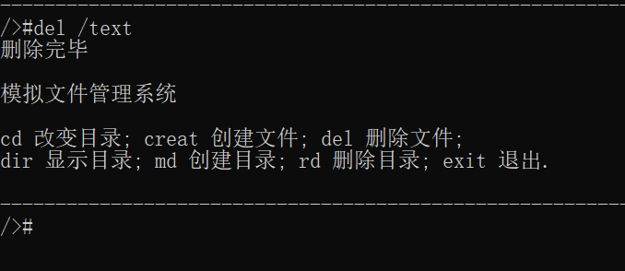
- 创建目录
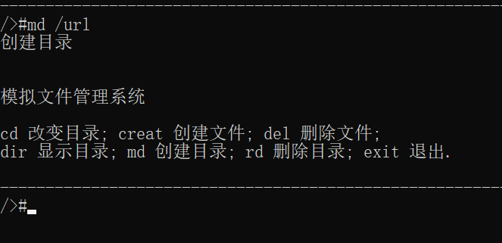.
- 删除目录
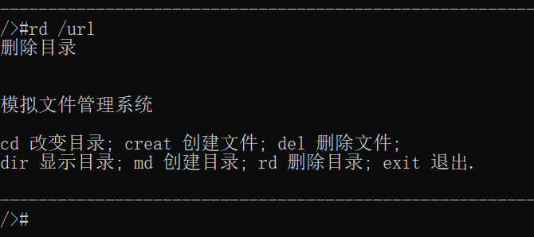
- 改变目录
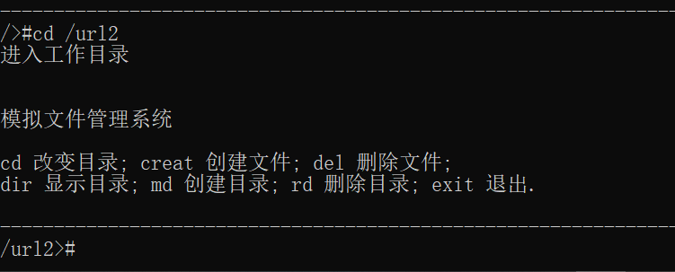
- 显示目录
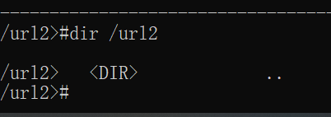
六、源代码：
#include <stdio.h>
#include <iostream>
#include <string.h>
#include <ctype.h>
#include <stdlib.h>
#define FILENAME_LEN 21
#define INPUT_LEN 81
#define COMMAND_LEN 11
using namespace std;
//结点结构
struct FileNode
{
char filename[FILENAME_LEN]; //文件名/目录名
int isdir; //目录文件识别标志
int i_nlink; //文件的链接数
int adr; //文件的地址
struct FileNode *parent, *child;//指向父亲的指针和指向左孩子的指针
struct FileNode *sibling_prev, *sibling_next;//指向前一个兄弟的指针和指向
//后一个兄弟的指针.
};
void Init(); //初始化文件树
int ParseCommand(); //接受输入的命令并把其分解成操作名和路径文件名
void ExecuteCommand(); //执行命令
int cdComd(); //处理cd命令
int creatComd(); //处理creat命令
int delComd(); //处理del命令
int dirComd(); //处理dir命令
int mdComd(); //处理md命令
int rdComd();
int FindPath(char *ph); //寻找参数ph所指向的路径
int FindFilename(char Para2[]); //从参数Para2中找到要建立或删除的文件、目录名，并把指针只想其父亲结点
struct FileNode* CreateFileNode(char filename[],int isdir,int i_nlink);//创建结点
int GetInput(char* buffer,unsigned int buffer_len);//获取输入
int CheckCommand();//命令检查
int GetDir(int begin,char *path,char *curDir);//获取路径
void Trim(char *str);
struct FileNode *cp, *tp, *root;
char path[INPUT_LEN-COMMAND_LEN];//记录当前走过的路径
char Para1[COMMAND_LEN],Para2[INPUT_LEN-COMMAND_LEN];
char curpath[INPUT_LEN-COMMAND_LEN],tmppath[INPUT_LEN-COMMAND_LEN];
char filename[FILENAME_LEN],tmp;
unsigned int i,j;//int i,j;
//主函数
int main()
{
printf("模拟文件管理系统\n");
printf("\ncd 改变目录; creat 创建文件; del 删除文件;\n");
printf("dir 显示目录; md 创建目录; rd 删除目录; exit 退出.\n");
printf("\n--------------------------------------------------------------------------------\n");
Init();//初始化文件树
while(1)
{ //printf("#");
if(ParseCommand())//分解命令
ExecuteCommand();//执行命令
}
return 0;
}
//执行命令子函数
void ExecuteCommand()
{
int sign;
//根据参数Para1调用相应的功能处理模块
if(strcmp(Para1,"cd")==0)
sign=cdComd(); //cd命令
else if(strcmp(Para1,"creat")==0)
sign=creatComd();//edit命令
else if(strcmp(Para1,"md")==0)
sign=mdComd();
else if(strcmp(Para1,"del")==0)
sign=delComd(); //del命令
else if(strcmp(Para1,"rd")==0)
sign=rdComd();
else if(strcmp(Para1,"dir")==0)
sign=dirComd(); //dir命令
else if(strcmp(Para1,"exit")==0)
exit(0); //exit命令
else
printf("命令错误,请重试\n"); //命令输入不正确，报错
}
//创建结点
struct FileNode* CreateFileNode(char filename[],int isdir,int i_nlink)
{
//申请结点空间
struct FileNode* node=(struct FileNode*)malloc(sizeof(struct FileNode));
//相应内容赋初值
strcpy(node->filename,filename);
node->isdir=isdir;
node->i_nlink=i_nlink;
node->parent=NULL;
node->child=NULL;
node->sibling_prev=NULL;
node->sibling_next=NULL;
return node;
}
//初始化文件树
void Init()
{
struct FileNode *dir1Node,*dir2Node,
*file1Node,*etcNode,*libNode,*userNode,
*binNode2,*liuNode,*sunNode,*ftiNode;
strcpy(path,"/"); //根目录写入当前路径
//创建文件树的结点
dir1Node=CreateFileNode("dir1",1,0);
dir2Node=CreateFileNode("dir2",1,0);
file1Node=CreateFileNode("file1",0,0);
etcNode=CreateFileNode("etc",1,0);
libNode=CreateFileNode("lib",1,0);
userNode=CreateFileNode("user",1,0);
binNode2=CreateFileNode("bin",1,0);
liuNode=CreateFileNode("liu",1,0);
sunNode=CreateFileNode("sun",1,0);
ftiNode=CreateFileNode("fti",1,0);
cp=tp=root=CreateFileNode("/",1,0);
//结点相应内容赋值
root->parent=NULL;
root->child=dir1Node;
root->sibling_prev=root->sibling_next=NULL;

dir1Node->parent=root;
dir1Node->child=NULL;
dir1Node->sibling_prev=NULL;
dir1Node->sibling_next=dir2Node;

dir2Node->parent=NULL;
dir2Node->child=libNode;
dir2Node->sibling_prev=dir1Node;
dir2Node->sibling_next=file1Node;

file1Node->parent=NULL;
file1Node->child=NULL;
file1Node->sibling_prev=dir2Node;
file1Node->sibling_next=etcNode;

etcNode->parent=NULL;
etcNode->child=NULL;
etcNode->sibling_prev=file1Node;
etcNode->sibling_next=NULL;

libNode->parent=dir2Node;
libNode->child=liuNode;
libNode->sibling_prev=NULL;
libNode->sibling_next=userNode;

userNode->parent=NULL;
userNode->child=NULL;
userNode->sibling_prev=libNode;
userNode->sibling_next=binNode2;

binNode2->parent=NULL;
binNode2->child=NULL;
binNode2->sibling_prev=userNode;
binNode2->sibling_next=NULL;

liuNode->parent=libNode;
liuNode->child=NULL;
liuNode->sibling_prev=NULL;
liuNode->sibling_next=sunNode;

sunNode->parent=NULL;
sunNode->child=NULL;
sunNode->sibling_prev=liuNode;
sunNode->sibling_next=ftiNode;

ftiNode->parent=NULL;
ftiNode->child=NULL;
ftiNode->sibling_prev=sunNode;
ftiNode->sibling_next=NULL;
}
//获取文件或目录名，并把指针指向其父亲结点
int FindFilename(char Para2[])
{
i=strlen(Para2)-1;
j=0;

while(Para2[i]!='/'&& i>=0)
{
filename[j]=Para2[i];
i--; j++;
}
filename[j]='\0';//获得逆序的文件或目录名，存入filename中
if(i<0) Para2[i+1]='\0';
else Para2[i]='\0';
j--;
//filename逆转，获得正确的文件或目录名
for(i=0;i<strlen(filename)/2;i++,j--)
{
tmp=filename[i];
filename[i]=filename[j];
filename[j]=tmp;
}
//return filename[i];
//查找路径
if(strlen(Para2)>0)
{
int sign=FindPath(Para2);
if(sign==0)
return 0;
}
return 1;
}
//缓冲区安全输入子函数
//如果输入超过buffer_len，则截取前buffer_len-1长度的输入，
//buffer_len处字符用'/0'代替
int GetInput(char* buffer,unsigned int buffer_len)
{
unsigned int count=0;//int count=0;
while(count<buffer_len)
{
if((buffer[count]=getchar())==10)
{
buffer[count]='\0';
return count;
}
count++;
}
while(getchar()!=10);
buffer[buffer_len-1]='\0';
return -1;
}
//分解命令子函数
int ParseCommand()
{
char Inputs[INPUT_LEN];
int i=0,j=0,ch;
unsigned int k=0;//int k=0;
printf("%s>",path);
printf("#");
//获取输入
if(GetInput(Inputs,INPUT_LEN)==-1)
{
printf("输入行太长。\n");
return 0;
}
Para1[0]=Para2[0]='\0';
//获取参数Para1，即操作名
while(Inputs[i]!=' '&&Inputs[i]!='\0' && i<COMMAND_LEN-1)
{
Para1[i]=Inputs[i];
i++;
}//while
Para1[i]='\0';
//输入命令太长
if(i==(COMMAND_LEN-1))return 1;
//获取参数2，即路径文件名
if(Inputs[i]!='\0')
{
while(Inputs[i]==' ' && i<INPUT_LEN-1) i++;
j=0;
while(Inputs[i]!='\0' && i<INPUT_LEN-1)
{
Para2[j]=Inputs[i];
i++; j++;
}
Para2[j]='\0';
}
Trim(Para1);
Trim(Para2);

//将操作名全部转换成小写字母
for(k=0;k<strlen(Para1);k++)
{
ch=tolower((int)Para1[k]);
Para1[k]=ch;
}
return 1;
}
//cd功能处理子函数
int cdComd()
{
if(!CheckCommand()) //命令检查
return 0;
if(strcmp(Para2,"..")==0)
{ //对cd..命令的处理
int i;
while(cp->sibling_prev)
cp=cp->sibling_prev;
if(cp->parent)
{ cp=cp->parent; }//找到父亲结点
else
{ return 0; }
//对当前路径进行相应处理
i=strlen(path);
while(path[i]!='/'&&i>0) i--;
if(i!=0)
path[i]='\0';
else
path[i+1]='\0';
}
else {
FindPath(Para2);//查找路径
}
printf("进入工作目录\n");
printf("\n\n模拟文件管理系统\n");
printf("\ncd 改变目录; creat 创建文件; del 删除文件;\n");
printf("dir 显示目录; md 创建目录; rd 删除目录; exit 退出.\n");
printf("\n--------------------------------------------------------------------------------\n");
return 1;
}
//命令处理子函数
void Trim(char *str)
{
int begin,end;
char *tmp;
begin=0;
end=strlen(str);
//找到字符串第一个非空格的位置
while(str[begin]==' '&&str[begin]!='\0')
begin++;
//去除字符串尾部空格
while(str[--end]==' ');
str[end+1]='\0';
// 除去空格
if(begin<end)
{
tmp=(char *)malloc((sizeof(char))*(end-begin+2));
strcpy(tmp,&str[begin]);
strcpy(str,tmp);
free(tmp);
}
}
//获取当前目录名子函数
int GetDir(int begin,char *path,char *curDir)
{
int i=0;
int len=strlen(path);
while(!((path[begin]=='\\')||(path[begin]=='/'))&&begin<len)
{ curDir[i++]=path[begin++]; }
curDir[i]='\0';
Trim(curDir);
return begin+1;
}
//查找路径函数
int FindPath(char *ph)
{
struct FileNode *temp; //struct FileNode *tp,*temp;
char oldpath[INPUT_LEN-COMMAND_LEN];
unsigned int i=0; //int i=0
int sign=1;
if(strcmp(ph,"/")==0)
{ //ph是根目录
cp=root;
strcpy(path,"/");
return 1;
}
temp=cp;
strcpy(oldpath,path);//保留原路径和指针
if(ph[0]=='/')
{ //指针指向根目录的左孩子
cp=root->child;
i++; //滤过'/'
strcpy(path,"/");
}
else {
if(cp!=NULL&&cp!=root)
strcat(path,"/");
if(cp&&cp->child)
{
if(cp->isdir)
cp=cp->child;//指针指向当前目录的左孩子
else{
printf("路径错误!\n");
return 0;
}
}
}
while(i<=strlen(ph)&&cp) //继续查找指定路径，如遇到文件则报错
{
int j=0;
if(ph[i]=='/'&&cp->child)
{
i++; //略过'/'
if(cp->isdir)
cp=cp->child; //继续查找下级目录
else {
printf("路径错误!\n");
return 0;
}
strcat(path,"/");
}
// curpath 记录当前要找的路径名
while(ph[i]!='/'&&i<=strlen(ph))
{
curpath[j]=ph[i];
i++; j++;
}
curpath[j]='\0';
while((strcmp(cp->filename,curpath)!=0||(cp->isdir!=1))&&cp->sibling_next!=NULL)
{ cp=cp->sibling_next; }
if(strcmp(cp->filename,curpath)==0)
{
if(cp->isdir==0)
{
strcpy(path,oldpath);
cp=temp;
printf("是文件不是目录.\n");
return 0;
}
strcat(path,cp->filename);
}
if(strcmp(cp->filename,curpath)!=0||cp==NULL)
{
strcpy(path,oldpath);
cp=temp;
printf("输入路径错误\n");
return 0;
}
}
return 1;
}
//创建文件子函数
int creatComd()
{
struct FileNode * temp=CreateFileNode("",0,0);
int sign;
struct FileNode *tp;
//路径不能为空
if(strlen(Para2)==0)
{
printf("\n命令格式有错误.\n");
return 0;
}
//长度检查
if(strlen(Para2)>50)
{
printf("\n文件名过长\n");
return 0;
}
//格式检查
if (!(isalpha(Para2[0])||Para2[0]=='_'||Para2[0]=='\0'||Para2[0]=='/'))
{
printf("文件名格式有错!\n");/* 文件首字母可以为'字母'或'数字'或'_'或'/'或'回车'*/
return 0;
}
//获取文件名
sign=FindFilename(Para2);
if(sign==0)
return 0;
if(cp->isdir!=1)//如当前指针指向的是文件，则报错
{
printf("you cannot edit a file in under a file!\n");
return 0;
}
//创建文件结点，并插入到指定目录下
tp=CreateFileNode("",1,0);
strcpy(tp->filename,filename);
tp->isdir=0;
tp->i_nlink=0;
if(cp->child==NULL)
{ tp->parent=cp;
tp->child=NULL;
cp->child=tp;
tp->sibling_prev=NULL;
tp->sibling_next=NULL;
}
else
{ temp=cp;
//用temp找到新结点插入处
temp=temp->child;
while(temp->sibling_next )//find the last sibing node
{
temp=temp->sibling_next;
if(strcmp(temp->filename,filename)==0&&temp->isdir==0)
{
printf("此文件名已存在\n");//重名报错
return 0;
}
}//找到了最后一个结点
temp->sibling_next=tp;
tp->parent=NULL;
tp->child=NULL;
tp->sibling_prev=temp;
tp->sibling_next=NULL;

}
printf("新建文件\n");
printf("\n\n模拟文件管理系统\n");
printf("\ncd 改变目录; creat 创建文件; del 删除文件;\n");
printf("dir 显示目录; md 创建目录; rd 删除目录; exit 退出.\n");
printf("\n--------------------------------------------------------------------------------\n");
return 1;
}
//删除文件子函数
int delComd()
{
int sign;
struct FileNode *temp;
//参数不能为空
if(strlen(Para2)==0)
{
printf("\n命令格式有错误.\n");
return 0;
}
//获取文件名
sign=FindFilename(Para2);
if(sign==0) return 0;

//用temp指向要删除的结点
if(cp->child)
{
temp=cp->child;
while(temp->sibling_next && (strcmp(temp->filename,filename)!=0 || temp->isdir!=0))
temp=temp->sibling_next;
if(strcmp(temp->filename,filename)!=0)
{
printf("不存在该文件!\n");
return 0;
}
}
else
{
printf("不存在该文件!\n");
return 0;
}
//要删除的不能是目录
if(temp->isdir!=0)
{
printf("ERROR!该命令只能删除文件,不可删除目录!\n");
return 0;
}
//如仍有用户使用该文件，则不能删除
if(temp->i_nlink!=0)
{
printf("还有用户共享了该文件,不能删除!\n");
return 0;
}
//删除工作
if(temp->parent==NULL)//不是第一个孩子
{
temp->sibling_prev->sibling_next=temp->sibling_next;
if(temp->sibling_next)//处理是最后一个兄弟的情况
temp->sibling_next->sibling_prev=temp->sibling_prev;
temp->sibling_prev=temp->sibling_next=NULL;
printf("删除完毕");
}//if
else//第一个孩子
{
if(temp->sibling_next)//处理是最后一个兄弟的情况
temp->sibling_next->parent=temp->parent;
temp->parent->child= temp->sibling_next;
printf("删除完毕\n");
}//else
free(temp);
printf("\n\n模拟文件管理系统\n");
printf("\ncd 改变目录; creat 创建文件; del 删除文件;\n");
printf("dir 显示目录; md 创建目录; rd 删除目录; exit 退出.\n");
printf("\n-------------------------------------------\n");
return 1;
}
int mdComd()
{

struct FileNode * temp,*tp;
temp=CreateFileNode("",1,0);
int sign;

//参数不能为空
if(strlen(Para2)==0)
{
printf("\n命令格式有错误.\n");
return 0;
}
//长度检查
if(strlen(Para2)>50)
{
printf("\n目录名过长\n");
return 0;
}
//格式检查
if (!(isalpha(Para2[0])||Para2[0]=='_'||Para2[0]=='\0'||Para2[0]=='/'))
{
printf("目录名格式有错!\n");/* 目录首字母可以为'字母'或'数字'或'/'*/
return 0;
}
//获取目录名
sign=FindFilename(Para2);
if(sign==0)
return 0;
if(cp->isdir!=1)//如当前指针指向的是文件，则报错
{
printf("you cannot edit a directory in under a file!\n");
return 0;
}
//创建目录结点，并插入到指定目录下
tp=CreateFileNode(filename,1,0);

if(cp->child==NULL)
{ tp->parent=cp;
tp->child=NULL;
cp->child=tp;
tp->sibling_prev=NULL;
tp->sibling_next=NULL;
}
else
{ temp=cp;
//用temp找到新结点插入处
temp=temp->child;
while(temp->sibling_next )//find the last sibing node
{
temp=temp->sibling_next;
if(strcmp(temp->filename,filename)==0&&temp->isdir==1)
{
printf("此目录名已存在\n");//重名报错
return 0;
}
}//找到了最后一个结点
temp->sibling_next=tp;
tp->parent=NULL;
tp->child=NULL;
tp->sibling_prev=temp;
tp->sibling_next=NULL;
printf("创建目录\n");

}
printf("\n\n模拟文件管理系统\n");
printf("\ncd 改变目录; creat 创建文件; del 删除文件;\n");
printf("dir 显示目录; md 创建目录; rd 删除目录; exit 退出.\n");
printf("\n-------------------------------------------\n");
return 1;
}
int rdComd()
{
int sign;
struct FileNode *temp;
char cmd[2];
//命令检查
if(!CheckCommand())
return 0;
//获取目录名
sign=FindFilename(Para2);
if(sign==0) return 0;
//用temp指向要删除的结点
if(cp->child)
{
temp=cp->child;
while(temp->sibling_next && (strcmp(temp->filename,filename)!=0 || temp->isdir!=1))
temp=temp->sibling_next;
if(strcmp(temp->filename,filename)!=0)
{
printf("不存在该目录!\n");
return 0;
}
}
else
{
printf("不存在该目录!\n");
return 0;
}
//要删除的不能是文件
if(temp->isdir!=1)
{
printf("ERROR!该命令只能删除目录,不可删除文件!\n");
return 0;
}
//如仍有用户使用该目录，则不能删除
if(temp->child)
{
printf("\n该目录不为空，您确定要删除吗？Y/N!\n");
GetInput(cmd,2);
if(strcmp(cmd,"n")==0||strcmp(cmd,"N")==0)
return 0;
}
//删除工作
if(temp->parent==NULL)//不是第一个孩子
{
temp->sibling_prev->sibling_next=temp->sibling_next;
if(temp->sibling_next)//处理是最后一个兄弟的情况
temp->sibling_next->sibling_prev=temp->sibling_prev;
temp->sibling_prev=temp->sibling_next=NULL;
}//if
else//第一个孩子
{
if(temp->sibling_next)//处理是最后一个兄弟的情况
temp->sibling_next->parent=temp->parent;
temp->parent->child= temp->sibling_next;
}//else
printf("删除目录\n");
printf("\n\n模拟文件管理系统\n");
printf("\ncd 改变目录; creat 创建文件; del 删除文件;\n");
printf("dir 显示目录; md 创建目录; rd 删除目录; exit 退出.\n");
printf("\n--------------------------------------------------------------------------------\n");
free(temp);
return 1;
}
//显示目录子函数
int dirComd()
{
if(strlen(Para2)>0)
{
int sign=FindPath(Para2);//查找路径
if(sign==0)
{
return 0;
}
else
{
printf("\n%s>", path);
}
}
if(cp!=root)
printf(" <DIR> %s\n","..");
if(cp->child==NULL)
{
return 0;//指定目录为空
}
tp=cp;
//指定目录不为空，显示其所有子目录及文件名
tp=tp->child;
while(tp)
{
if(tp->isdir)
printf(" <DIR> %s\n",tp->filename);
else
printf(" <FILE> %s\n",tp->filename);
tp=tp->sibling_next;
}
printf("显示目录\n");
printf("\n\n模拟文件管理系统\n");
printf("\ncd 改变目录; creat 创建文件; del 删除文件;\n");
printf("dir 显示目录; md 创建目录; rd 删除目录; exit 退出.\n");
printf("\n--------------------------------------------------------------------------------\n");
return 0;//后加的
}
int CheckCommand()
{
if(strlen(Para2)==0)
{
printf("命令语法不正确.\n");
return 0;
}
return 1;
}

课程设计三：读者写者问题
一、实验目的
（1）掌握进程同步和互斥算法，理解读者写者问题。
（2）了解 Windows XP中多线程的并发机制和线程间的同步互斥。
二、实验要求
创建一个控制台进程，此进程包含n个线程。用这n个线程来表示n个读者或写
者。每个线程按相应测试数据文件的求进行读写操作。用信号量机制分别实现读者优先和写者优先的读者-写者问题。下面是一个测试的例子：
1 R 2 7
2 W 5 6
3 R 6 3
4 R 7 6
5 W 5 4
测试文件包括若干行测试数据。每一行表示一个线程，每行中包括四个字段、每个キ用空格隔开。第一个字段为一个正数，表示线程序号;第二个字段表示线程的角色，R表示读者，W表示写者;第三个字段为一个正数，表示读写操作开始的时间;第四个字段表示读写操作的持续时间。
创建两个等待队列其中一个放读者，另一个放写者。当读允许时就从读者队列中取出个或多个读者线程进行读操作;当写允许时就从写者队列中取出一个或多个写者线程进行写操作。
设计一个程序使用读者优先的算法完成读者写者问题，同时要符合下面几个条件：
①写-写互斥，不能有两个写者同时进行写操作。
②读-写互斥，不能同时有一个线程在读，而另一个线程在写。
③读-读允许，可以有一个或多个读者在读。
④读者优先的附加限制:如果一个读者申请进行读操作时己有另一个读者正在进行读操作，则该读者可直接开始读操作。
⑤写者优先的附加限制:如果一个读者中请进行读操作时己有另一写者在等待访问共享资源，则该读者必须等到没有写者处于等待状态后才能开始读操作。
⑥运行结果显示要求:要求在每个线程创建、发出读写操作申请、开始读写操作和结束读写操作时分别显示一行提示信息，以确定所有处理都遵守相应的读写操作条件。
主要数据结构：读者优先
读者优先指的是除非有写者在写文件，否则读者不需要等待。所以可以用一个整型变量 read count记录当前的读者数目，用于确定是否需要释放正在等待的写者线程(当read_ count-0时，表明所有的读者读完，需要释放写者等待队列中的一个写者)。每一个读者开始读文件时，必须修改 read count变量。因此需要一个互斥对象 mutex来实现对全局变最 read count修改时的互斥。
另外，为了实现写-写互斥，需要增加一个临界区对象 wite。当写者发出写请求时，必须申请临界区对象的所有权。通过这种方法，也可以实现读-写互斥，当read_ count时(即第一个读者到来时)，读者线程也必须中请临界区对象的所有权。
当读者拥有临界区的所有权时，写者阻塞在临界区对象 ante上。当写者拥有临界区的所有权时，第一个读者判断完＂ read count＝＝1＂后阻基在 wrte上，其余的读者由于等待对read count的判断，阻塞在 mutex上。
三、环境：
本实验是在 Windows XP+VC6.0环境下实现的，利用 Windows SDK提供的系统接口(API)完成程序功能。
四、结果运行分析：
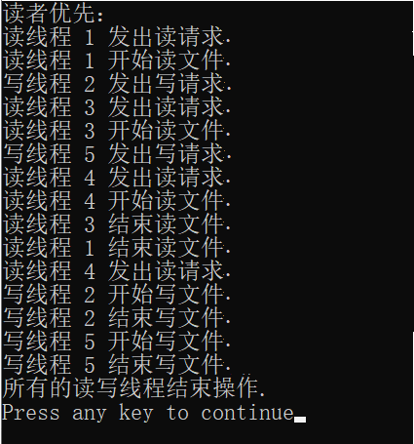
五、源程序：
#include"stdafx.h"
#include"windows.h"
#include<conio.h>
#include<stdlib.h>
#include<fstream.h>
#include<io.h>
#include<string.h>
#include<stdio.h>
#define READER 'R' //读者
#define WRITER 'W' //写者
#define INTE_PER_SEC 1000 //每秒时钟中断的数目
#define MAX_THREAD_NUM 64 //最大线程数
#define MAX_FILE_LEN 32 //最大文件数目数
#define MAX_STR_LEN 32 //字符串的长度

int readcount = 0; //读者数目
int writecount = 0; //写者数目
CRITICAL_SECTION RP_Write; //临界资源
CRITICAL_SECTION cs_Write;
CRITICAL_SECTION cs_Read;
struct ThreadInfo{
int serial;
char entity;
double delay;
double persist;
};
//P:读者线程信息
void RP_ReaderThread(void * p){
//互斥变量
HANDLE h_Mutex;
h_Mutex =OpenMutex(MUTEX_ALL_ACCESS,FALSE,"mutex_for_readcount");

DWORD wait_for_mutex;//等待互斥变量所有权
DWORD m_delay;//延迟时间
DWORD m_persist;//读文件持续时间
int m_serial;//线程序号
//从参数中获得信息
m_serial = ((ThreadInfo * )(p))->serial;
m_delay = (DWORD)(((ThreadInfo * )(p)) -> delay * INTE_PER_SEC);
m_persist = (DWORD)(((ThreadInfo * )(p)) -> persist * INTE_PER_SEC);
Sleep(m_delay); //延迟等待

printf("读线程%d发出读请求.\n",m_serial);
//等待互斥信号
wait_for_mutex = WaitForSingleObject(h_Mutex,-1);
//读者数目增加
readcount++;

if(readcount == 1){
//第一个读者,等待资源
EnterCriticalSection(&RP_Writer);
}
ReleaseMutex(h_Mutex); //释放互斥信号
//读文件
printf("读线程%d开始读文件.\n",m_serial);
Sleep(m_persist);
//退出线程
printf("读线程%d结束读文件.\n",m_serial);
//等待互斥信号,保证对ReadCount的访问,修改互斥
wait_for_mutex = WaitForSingleObject(h_Mutex,-1);
//读者数目减少
readcount--;
if(readcount == 0){
//如果所有读者读完,唤醒写者;
LeaveCriticalSection(&RP_Write);
}
ReleaseMutex(h_Mutex);//释放互斥信号
}

//P:写者线程信息
void RP_WriterThread(void * p){
DWORD m_delay; //延迟时间
DWORD m_persist; //写文件持续时间
int m_serial; //线程序号
//从参数中获得信息
m_serial = ((ThreadInfo * )(p)) ->seaial;
m_delay = (DWORD)(((ThreadInfo * )(p)) ->delay * INTE_PER_SEC);
m_persist = (DWORD)(((ThreadInfo * )(p)) ->persist * INTE_PER_SEC);
Sleep(m_delay);
printf("写线程 %d 发出请求 ***.\n",m_serial);
//等待资源
EnterCriticalSection(&RP_Write);
//写文件
printf("写线程 %d 开始写文件 .\n",m_serial);
Sleep(m_persist);
//退出线程
printf("写线程 %d 结束写文件.\n",m_serial);
//释放资源
LeaveCriticalSection(&RP_Write);
}
/////////////////////////////////////////////////////////////////////
//读者优先处理函数
void ReaderPriority(char * file){
DWORD n_thread = 0; //线程数目
DWORD thread_ID; //线程ID
DWORD wait_for_all; //等待所有线程结束

//互斥对象
HANDLE h_Mutex ;
h_Mutex = CreateMutex(NULL,FALSE,"mutex_for_readcount");
//线程对象的数组
HANDLE h_Thread[MAX_THREAD_NUM];

readcount = 0; //初始化readcount
InitializeCricialSection(&RP_Write); //初始化临界区
ifstream inFile;
infile.open(file);
printf("读者优先:\n\n");
while(inFile){
//读入每一个读者,写者的信息
inFile>>thread_info[n_thread].serial;
inFile>>thread_info[n_thread].entity;
inFile>>thread_info[n_thread].delay;
inFile>>thread_info[n_thread++].persist;
inFile.get();
}
for(int i = 0;i< (int)(n_thread);i++){
if(thread_info[i].entity == READER || thread_info[i].entity == 'r'){
//创建读者进程
h_Thread[i]=CreatThread(NULL,0,(LPTHREAD_START_ROUTINE)(RP_ReaderThread),&thread_info[i],0,&thread_ID);
}
else{
//创建写进程
h_Thread[i]=CreatThread(NULL,0,(LPTHREAD_START_ROUTINE)(RP_WriterThread),&thread_info[i],0,&thread_ID);
}
}
//等待所有线程结束
wait_for_all = WaitForMultipleObject(n_thread,h_Thread,TRUE,-1);
printf("所有读写线程结束.\n");
}
int main(int argc,char * argv[]){
ReaderPriority("input.txt");
getch();
return 0;
}

